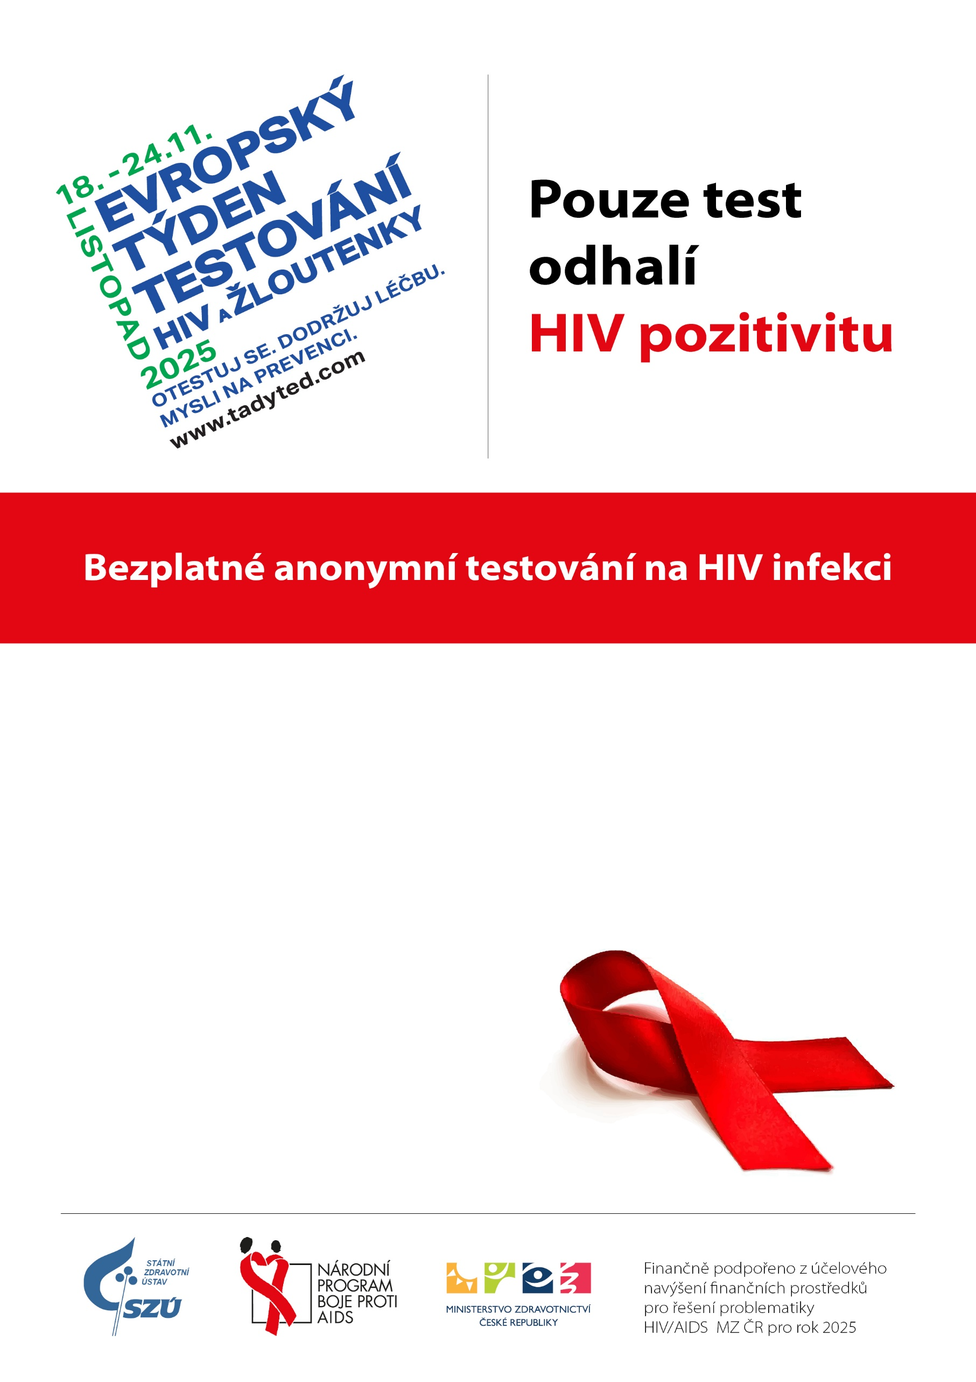

Seznam HIV/AIDS poraden a informace o kampani naleznete na
www.prevencehiv.cz
Poradna SZÚ, Šrobárova 48 je otevřena:

Po 17.11. 8:00 - 18:00
Út 18.11. 8:00 - 18:00
St 19.11. 8:00 - 18:00
Čt 20.11. 8:00 - 18:00
Pá 21.11. 8:00 - 18:00
Po 24.11. 8:00 - 18:00

